ИТОГИ
СОЦИАЛЬНО-ЭКОНОМИЧЕСКОГО РАЗВИТИЯ
АРТЕМОВСКОГО ГОРОДСКОГО ОКРУГА
за 2011 год

Основные тенденции социально-экономического развития
В течение 2011 года ситуация в Артемовском городском округе оставалась в целом стабильной.
По сравнению с 2010 годом темпы роста объемов отгруженных товаров собственного производства организаций, занятых в обрабатывающих производствах, производством и распределением электроэнергии, газа и воды в Артемовском городском округе превысили темпы роста в среднем по краю.
В округе остается благоприятной обстановка, связанная с обеспечением работой, нагрузка незанятого населения, состоящего на учете в органах службы занятости, на одну заявленную вакансию составила 0,2 претендента, что меньше сложившегося среднекраевого значения (0,5).
На развитие экономики и социальной сферы округа за счет всех источников финансирования за 2011 год по оценке было использовано 7387 млн. руб. инвестиций в основной капитал, что составляет 76,1% (в сопоставимых ценах) к уровню 2010 года.
Оборот крупных и средних организаций округа за 2011 год составил 20934,5 млн. руб., что в действующих ценах на 12% выше результата 2010 года.
За 2011 год объем отгруженной продукции по крупным и средним предприятиям сложился в размере 5648,8 млн. рублей, что на 24,1% больше (в действующих ценах) выше уровня 2010 года.
Средняя начисленная номинальная заработная плата одного работающего по полному кругу организаций за декабрь 2011 года составила, по оценке, 26896 рублей и по сравнению с декабрем 2010 года выросла на 13,6% (средняя заработная плата за декабрь по Приморскому краю – 33148 руб.). Реальная заработная плата, рассчитанная с учетом индекса потребительских цен, выросла на 7,8%.
За 2011 год средняя заработная плата по полному кругу организаций, по оценке, составила 21724 рублей (108,8% к уровню 2010 года) и составляет 2,96 прожиточного минимума (за 4 квартал 2011 года) в расчете на душу населения (7336 руб.) и 2,74 прожиточного минимума для трудоспособного населения (7918 руб.). По крупным и средним организациям Артема заработная плата за 2011 год составила 24521 рубль, что на 12,9% выше уровня 2010 года.
По данным территориального органа Федеральной службы государственной статистики по Приморскому краю в округе отсутствует задолженность по выплате средств на заработную плату.
За счет средств бюджета городского округа реализуются муниципальные целевые программы, охватывающие круг жизненно-важных проблем: социальное развитие села, качество образования и обеспечение безопасности жизнедеятельности образовательных учреждений, улучшение качества здравоохранения, обеспечение общественной безопасности, поддержка молодежи Артема, поддержка и развитие малого и среднего предпринимательства, повышение энергоэффективности, поддержка социально-ориентированных организаций, патриотическое воспитание населения.
В рейтинге экономической активности территорий Приморского края Артемовский городской округ:
по доходам без МБТ в общих доходах бюджета округа– на первом месте, и на душу населения – на втором месте;
по уровню зарегистрированной безработицы к экономически активному населению – на втором месте;
по обороту общественного питания – на четвертом месте.
По данным Приморскстата в составе Статистического регистра хозяйствующих субъектов по состоянию на 1 января 2012 года учтено 2371 организация и 3175 индивидуальных предпринимателей.
Из 2371 организации округа – 1990 частной формы собственности, 49 государственной, 99 муниципальной и 233 прочих форм собственности. На территории округа зарегистрировано 1807 коммерческих, 491 некоммерческая организация и 73 организации без права юридического лица. Наиболее распространенной организационно-правовой формой предприятий и организаций является общество с ограниченной ответственностью (1646).
Основная доля организаций (29,8% - 706 единиц) и предпринимателей (60,2% - 1911 предпринимателей) занимаются оптовой и розничной торговлей, ремонтом автотранспорта и бытовых изделий;
377 организаций (15,9%) и 305 предпринимателя (9,6%) заняты в области операций с недвижимым имуществом, аренды и предоставления услуг;
283 организации (11,94%) и 126 предпринимателей (4%) занимаются строительством;
270 организации (11,34%) и 264 предпринимателей (8,9%) занимаются деятельностью транспорта и связи;
193 организации (8,14%) и 147 предпринимателей (4,63%) заняты в сфере обрабатывающего производства.

1. Производство товаров и услуг

1.1. Промышленное производство
За 2011 год крупными и средними организациями, занятыми в добывающих и обрабатывающих производствах, производстве и распределении электроэнергии и воды, отгружено товаров собственного производства, выполнено работ и услуг собственными силами на 5648,8 млн. руб., что на 24,1% (в действующих ценах) больше чем за 2010 год.
Наибольший темп роста объемов отгруженной продукции наблюдался в обрабатывающих производствах (на 30,4% выше уровня 2010 года). Также отмечено увеличение объемов отгрузки к уровню 2010 года в организациях, занятых производством, распределением тепловой энергии, воды (на 13,2%%).
Добыча полезных ископаемых
В отчетном периоде объем отгрузки полезных ископаемых составил 101,7% к уровню 2010 года. При этом по итогам 2011 года отмечено снижение объемов производства материалов строительных нерудных на 13,3% к уровню 2010 года.
Обрабатывающие производства
Крупными и средними предприятиями обрабатывающих производств отгружено продукции на 30,4% больше, чем в 2010 году в действующих ценах.
Значительный темп роста в отчетном периоде обусловлен увеличением объемов отгрузки в организациях, занятых производством готовых металлических изделий, предоставлением услуг по ремонту и техническому обслуживанию электрического оборудования, производством автомобилей (в 2,5 раза к уровню 2010 года), а также роста отгрузки в организациях, занятых производством прочих неметаллических минеральных продуктов (в 1,5 раза к уровню 2010 года).
По итогам 2011 года объем производства швейных изделий увеличился в 2,3 раза к уровню 2010 года.
Объем отгрузки прочих неметаллических минеральных продуктов (изделий из бетона) увеличился в 1,5 раза в сравнении с уровнем 2010 года, что обусловлено увеличением объемов производства сборных железобетонных конструкций и деталей в отчетном периоде в 1,4 раза (к уровню 2010 года).
По видам деятельности «производство готовых металлических изделий, предоставление услуг по монтажу, ремонту и техническому обслуживанию электрооборудования, производство автомобилей» в целом отгрузка увеличилась в 2,5 раза по отношению к уровню 2010 года. Положительная динамика 2011 года связана с включением в круг обследуемых организаций ООО «Техцентр Сумотори».
По итогам 2011 года отмечено снижение объема отгруженной полиграфической продукции до 92,9% к уровню прошлого года в действующих ценах.
Объем производства мебели в 2011 года составил 69,0% к уровню 2010 года. Постоянное снижение объемов производства мебели крупными и средними предприятиями округа связано с возрастающей конкуренцией малого бизнеса.
Прирост объемов производства предприятиями производящими пищевые продукты, составил 2,7%. По сравнению с 2010 годом увеличились показатели физического объема: по производству масла животного на 39,4%; сыров жирных – в 1,6 раза; хлеба и хлебобулочных изделий на 7,7%; комбикорма – на 2,2%.
В течение исследуемого периода произошло снижение объемов производства крупными и средними организациями цельномолочной продукции на 3,6%; молока питьевого – на 4,8%; творога на 1,5%; кисломолочной продукции – на 2,2%; сметаны на 0,9%; кефира – на 5,5%; кондитерских изделий – на 15,5%.
Прирост объемов производства и распределения тепловой энергии, воды по сравнению с 2010 годом составил 13,2%.
1.2. Сельское хозяйство
Оборот крупных и средних сельскохозяйственных организаций Артемовского городского округа за 2011 год составил 1016,9 млн. рублей, что составило 104,9% в действующих ценах к уровню 2010 года.
Сельскохозяйственные производители округа являются основными поставщиками на продовольственный рынок края таких необходимых для жизни человека продуктов питания, как картофель, овощи, мясо, молоко и яйцо.
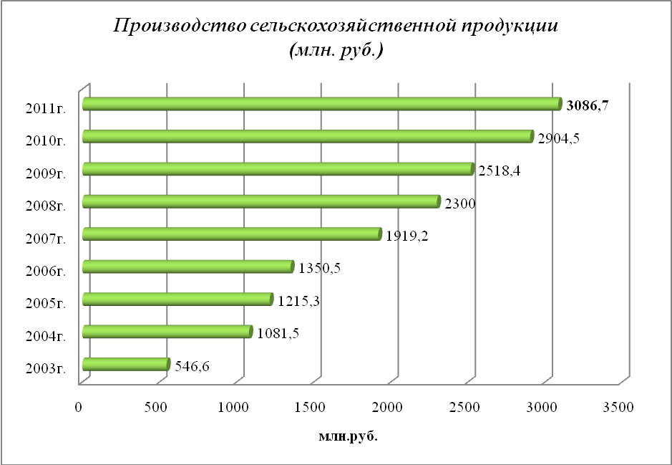
На 1 января 2012 года в округе по виду деятельности «сельское хозяйство» зарегистрировано 87 организаций и 70 предпринимателей.
Растениеводство
В хозяйствах всех категорий Артемовского городского округа было собрано 6361 центнер зерновых и зернобобовых культур (124,9% к уровню 2010 года), 2835 центнеров сои (125,9% к уровню 2010 года), 327814 центнера картофеля (104,2% к уровню 2010 года), 146817 центнеров овощей открытого грунта (118,2% к уровню 2010 года). При этом по урожайности с 1 гектара убранной площади показатели хозяйств округа превышают среднекраевые показатели по сое, картофелю (лидирующая позиция в крае – 132,6 центнеров, среднекраевое значение – 119,4) и овощам открытого грунта.
Животноводство
В отчетном периоде наибольшими темпами наблюдалось увеличение поголовья скота в хозяйствах всех категорий (к 1 января 2010 года): крупного рогатого скота на 5,6%; коров – на 0,9%; свиней – на 2,3%; овец и коз – в 1,6 раза. Надо отметить, что в отчетном периоде впервые за много лет увеличилось поголовье крупного скота во всех категориях хозяйств.
Увеличилось также производство мяса в хозяйствах всех категорий (103,9% к уровню 2010 года), яиц (104,7%). По производству молока отмечено снижение на 1,8%.
В анализируемом периоде наблюдалось увеличение объемов реализуемой продукции по отношению к результатам прошлого года в сельскохозяйственных организациях: скот и птица в живой массе – 104%, яйцо – 108,7%. Реализация молока составила 98,5% к уровню 2010 года.
Согласно данным Приморскстата в сельскохозяйственных организациях Артема наблюдается наибольшее увеличение поголовья птицы; производства мяса и яиц, а также отмечен наибольший рост объемов реализации скота, птицы по Приморскому краю.
При этом сельхозорганизации Артема снизили реализацию овощей.
В крестьянских (фермерских) хозяйствах и у индивидуальных предпринимателей Артема по сравнению с 1 января 2011 года увеличилось поголовье крупного рогатого скота (в 1,8 раз), из них коров (в 1.5 раза), свиней (в 10,5 раза).
За 2011 год производство молока в крестьянских (фермерских) хозяйствах и у индивидуальных предпринимателей Артема увеличилось на 48,9% (к уровню 2010 года). Производство мяса и яиц снизилось и составило соответственно 99,2% и 68,3% к уровню 2010 года.
По отношению к 1 января 2011 года в хозяйства населения (по оценке) поголовье крупного рогатого скота уменьшилось на 13,2%, свиней на 4,5%, а поголовье птицы увеличилось на 11,5%.
Производство мяса за 2011 год в хозяйствах населения составило 129,7% (к уровню 2010 года), яиц – 113,7%, молока – 87,5%.
1.3. Инвестиции и строительство
На развитие экономики и социальной сферы города за счет всех источников финансирования по оценке за 2011 год было использовано 7387 млн. руб. инвестиций в основной капитал, что составляет 76,1% (в сопоставимых ценах) к объему инвестиций 2010 года.
Крупными и средними организациями Приморского края, включая ОАО Примгенерация, АКОС, НТК, Приморские электрические сети, Департамент ЖКХ инвестировано в их структурные подразделения и объекты, находящиеся на территории Артемовского городского округа 4993,235 млн. рублей – на 26,1% меньше, чем за 2010 год, в том числе крупными и средними организациями Артема – 3847,667 млн. рублей.
Малыми организациями, включая индивидуальных застройщиков, освоено 2393,8 млн. рублей.
В объеме инвестиций в основной капитал по крупным и средним организациям Артема инвестиции в здания и сооружения (кроме жилых) составили 70,3%., машины, оборудование и инвентарь – 29,3%. Кроме того, приобретено основных средств бывших в употреблении на 9,0 млн. рублей.
В структуре инвестиций в основной капитал по видам экономической деятельности в общем объеме инвестиций крупных и средних организаций округа наибольший удельный вес составляют инвестиции в транспорт – 81,0%, в обрабатывающие производства – 7,8%, в развитие сельского хозяйства – 5%.
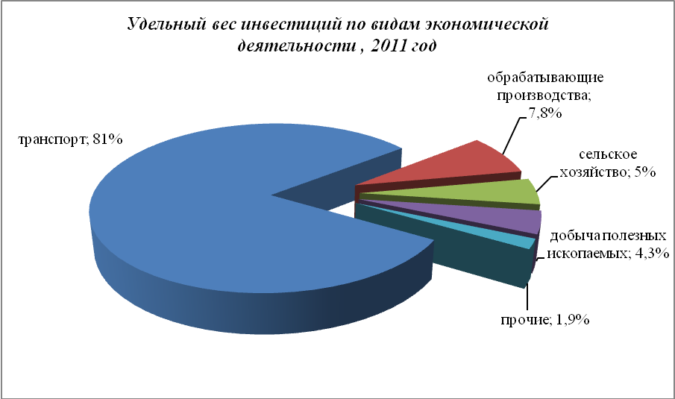

Основными источниками инвестиций крупных и средних организаций Артема являются привлеченные средства (кредиты банка, бюджетные средства) –77% от общего объема инвестиций крупных и средних организаций. Бюджетные средства составили 91,2% от общей суммы привлеченных средств.
Собственные средства организаций составили 23% от общей суммы инвестиций, из них 49,8% – амортизационные отчисления, отчисления от прибыли 50,2%.
Объем работ, выполненный по виду деятельности «Строительство» организациями всех форм собственности за 2011 год равен 1331,4 млн.руб., что составляет 92,4% к уровню 2010 года.
Оборот крупных и средних строительных организаций округа составил за 2011 год 1008,7 млн. руб. (105,1% к уровню 2010 г.).
В 2011 году введено в действие 96 жилых дома общей площадью 31429 м², что в 1,9 раза больше чем за 2010 год. Из общей площади, введенных за 2011 год в Приморском крае жилых домов, на долю Артемовского городского округа приходится 5,4%. Доля индивидуального жилого строительства составила 43,8% от общего ввода жилья (13769 м²). В городской местности построено 83 дома общей площадью 29731 м² (94,6%), в сельской – 13 домов общей площадью 1698 м².
1.4. Транспорт и связь
Оборот крупных и средних организаций транспортной сферы в 2011 году составил 12468,8 млн. руб. – 106,2% к уровню 2010 года.
В общем объеме оборота организаций транспорта основанную долю занимает оборот организаций воздушного транспорта и наземного обслуживания воздушных судов. Увеличение оборота организаций воздушного транспорта и наземного обслуживания воздушных судов составило 6,2%.
Перевозчиками на территории Артемовского городского округа за 2011 год перевезено 8241,2 тыс. пассажиров, что на 22,9% меньше, чем аналогичном периоде 2010 года.
Постоянно ведется работа с перевозчиками по вопросу вложения инвестиций в приобретение автобусов, обновляя подвижной состав – повышается комфортность и безопасность перевозки пассажиров.
В 2011 году были приобретены новые городские автобусы марки Hyundai Aero и ГАЗ – 322132.
Перевозчики в 2011 году начали приобретение системы ГЛОНАСС для автотранспорта общего пользования.
Телефонизацией жилых домов на территории Артемовского городского округа занимаются два специализированных предприятия: ООО «Новая связь» и Артемовский ЛТЦ Межрайонного ЦТЭТ Приморского филиала ОАО «Ростелеком».
За 2011 год на территории АГО установлено всего – 378 телефонных номеров, в том числе в частном секторе – 77 телефонных номеров и льготной категории граждан – 28 телефонных номера.
1.5. Потребительский рынок
Современный потребительский рынок Артемовского городского округа имеет устойчивое состояние и его можно охарактеризовать как стабильный, с соответствующим уровнем насыщенности товарами и услугами, достаточно развитой сетью предприятий торговли, общественного питания и бытового обслуживания населения, с высокой предпринимательской активностью. На сегодняшний день торговля остается важнейшей частью потребительского рынка и наиболее гибкой отраслью городского хозяйства, реагирующей на изменения всех социальных факторов и являющаяся важным индикатором социально-экономического развития города.
Развитие потребительского рынка способствует созданию новых рабочих мест, улучшению ситуации на рынке труда и снижению безработицы. В 2011году было открыто 76 объектов потребительского рынка. Положительным результатом развития отрасли за 2011 г. можно, безусловно, считать то, что в результате развития инфраструктуры потребительского рынка и услуг создано 266 рабочих мест с количеством работающих 412 человек.
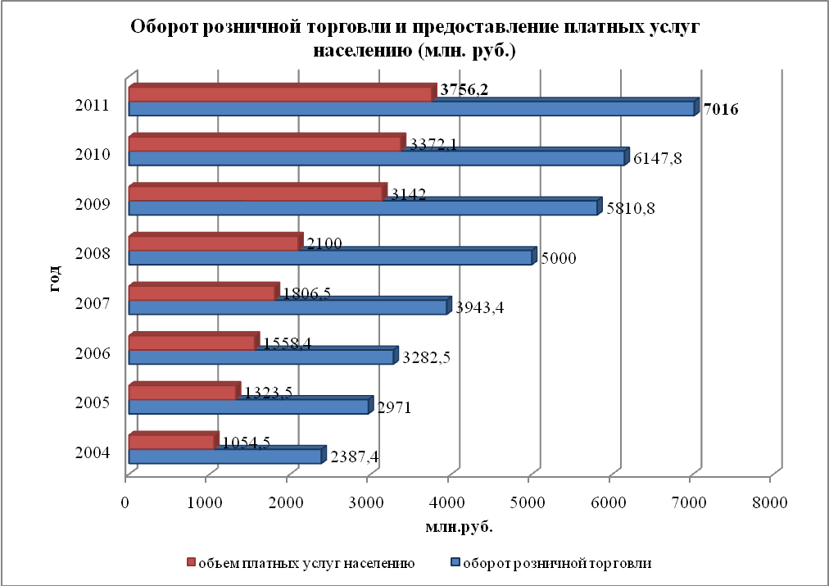
Розничный товарооборот предприятий торговли за 2011 год составил 7016,0 млн. руб., что составляет 107,1% к уровню 2010 года.
Оборот розничной торговли сформирован на 88% торгующими организациями и индивидуальными предпринимателями, осуществляющими торговлю вне рынка, на 12% - за счет продажи на рынках.
По состоянию на 01.01.2012 г. инфраструктура торговли и услуг города насчитывает: - 437 объектов стационарной сети (6% роста к 2010 г.), из них 11 торговых домов, 2 супермаркета, 1 гипермаркет, 3 магазина-склада типа дискаунтер с широким ассортиментом продовольственных и промышленных товаров, 4 универсальных магазина продовольственных товаров, 7 гастрономов, 1 специализированный продовольственный магазин, 18 магазинов со смешанным ассортиментом товаров, 154 неспециализированных продовольственных магазина, 1 комиссионный магазин, 168 специализированных непродовольственных магазинов, 67 неспециализированных непродовольственных магазинов;
- 95 объектов мелкорозничной торговли (2% роста к 2010 г.);
- 77 предприятий общественного питания (105 %);
- 297 предприятий бытового обслуживания (101%).
- 25 оптовых складов;
- 5 рынков;
- 14 пекарен.
Наибольшая часть общего товарооборота приходится на долю субъектов малого предпринимательства, осуществляющих торговлю вне рынка – 49%, на долю крупных и средних предприятий приходится - 39,36%.
Удельный вес продовольственных товаров, включая напитки, составил 46,8%. За январь-декабрь 2011 года продовольственных товаров реализовано на 3283,4 млн. руб. (на 4,3% больше соответствующего уровня 2010 года), непродовольственных – на 3732,5 млн. руб. (на 9,2% больше уровня аналогичного периода прошлого года).
При нормативе обеспеченности торговыми площадями 335 кв.м. на тысячу жителей, фактическая обеспеченность торговыми площадями в Артемовском городском округе составляет 177 %.
Оборот предприятий общественного питания за 2011 год достиг 512,0 млн. руб., что составляет 103% в сопоставимых ценах к уровню 2010 года.
По обороту общественного питания в расчете на душу населения (4570,0 руб.) Артемовский городской округ занимает четвертое место в рейтинге экономической активности среди территорий Приморского края и превышает среднекраевое значение (2378,6 руб.).
Наибольшую долю в обороте общественного питания занимают малые предприятия – 54,3%, на долю индивидуальных предпринимателей приходится 41% от общего оборота, на крупные и средние – 4,7% от общего оборота.
Обеспеченность посадочными местами в предприятиях общественного питания в 2011 году составила 33 места на 1 тыс. жителей при нормативе 28 мест. В 2010 году обеспеченность составляла 30 посадочных мест на 1 тыс. жителей.
Населению округа за отчетный период оказано различных платных услуг на сумму 3756,2 млн. рублей. Объем услуг вырос к уровню 2010 года на 3,4%, что подтверждает сложившуюся динамику к постоянному увеличению затрат населения на платные услуги.
В объеме платных услуг, оказанных населению Приморского края, удельный вес Артема составляет 3,8%.
Объем бытовых услуг, оказанных населению округа за 2011 год, составил 227,976 млн. рублей, что составило 111,9% к уровню 2010 года.
Основная доля выполненных бытовых услуг приходится на индивидуальных предпринимателей –67,8% от общего объема бытовых услуг.
В Артемовском городском округе реализуется комплекс мер по социальной ориентации потребительского рынка. В настоящее время на территории округа функционируют 36 магазинов, 3 отдела в магазинах, 5 павильонов и 2 киоска социальной направленности, в которых весь ассортимент товаров реализуется с минимальной торговой надбавкой и цены на продукты ниже средне сложившихся по городу на 10-15 %. Торговая площадь социальной торговли составляет 8,5 тыс.кв.м., что составляет 13% от общей торговой площади.
Кроме того, еженедельно на центральной площади организована выездная торговля товарами первой необходимости, выпускаемыми местными товаропроизводителями, и направленная на поддержку малоимущих и социально незащищенных групп населения. Цены на реализуемый товар ниже на 10-15%, чем на аналогичные продукты в розничной торговле города. С начала года проведено 51 ярмарка.
2. Социальная сфера
2.1. Демографическая обстановка
Численность постоянного населения Артема по оценке на 01.01.11г. (с учетом данных Всероссийской переписи населения 2010 года) составляла 112035 человек (городское – 102545 человека, сельское – 9490 человека).
В 2011 году по сравнению с 2010 годом отмечена положительная тенденция – снижение естественной убыли населения на 184 человека (с 420 человек в 2010 году до 236 человек в 2011 году) за счет снижения числа умерших на 144 человека (с 1799 человек в 2010 году до 1655 человек в 2011 году) и увеличения числа родившихся на 40 человек (с 1379 человек в 2010 году до 1419 человек в 2011 году). В целом по округу за 2011 год число умерших в 1,17 раза превышает число родившихся.
По итогам 2011 года наблюдался миграционный прирост населения – 515 человек (число выбывших – 2626 чел., число прибывших – 3141 чел.).
2.2. Уровень жизни и доходов населения
В сфере оплаты труда сохранялась динамика роста номинальной заработной платы по сравнению с аналогичным периодом прошлого года.
Средняя начисленная номинальная заработная плата одного работающего по полному кругу организаций за декабрь 2011 года составила, по оценке, 26896 рублей и по сравнению с декабрем 2010 года выросла на 13,6%. Реальная заработная плата, рассчитанная с учетом индекса потребительских цен, выросла на 7,8%.
С начала года средняя заработная плата по полному кругу организаций, по оценке, составила 21724 рублей (108,8% к уровню 2010 года).
По крупным и средним организациям округа среднемесячная заработная плата за 2011 год составила 24521 рубль, что на 12,9% выше уровня 2010 года. В декабре 2011 года средняя заработная плата работников крупных и средних организаций составила 30556 рублей (на 15,7% выше ноября 2011 года и на 16,9% выше декабря 2010 года).
В реальном секторе экономики в 2011 году наиболее значительные темпы роста заработной платы к уровню 2010 года сложились в сфере торговли, ремонта автотранспортных средств (1,9 раза); сельского хозяйства (122,6%); в сфере транспорта и связи (111,6%); у работников, занятых добычей полезных ископаемых (116,8%), в обрабатывающих производствах (116,4%); на предприятиях, занятых предоставлением прочих коммунальных, социальных и персональных услуг (121,4%); у работников гостиниц и столовых (119,9%); образования (116%); здравоохранения и предоставления социальных услуг (111,9%).
Умеренные темпы роста среднемесячной заработной платы у работников в сфере финансовой деятельности (109,8%), в сфере производства, передачи и распределения тепловой энергии и воды (105,8%); в сфере строительства (106,6%), , в сфере операций с недвижимым имуществом, аренды и предоставления услуг (109,7%), в сфере государственного управления и обеспечения военной безопасности, обязательного социального обеспечения (107,3%).
Средняя численность совместителей составила 458 человек со средней заработной платой 8178 рублей, а численность работников, выполнявших работу по договорам гражданско-правового характера – 272 человека со среднемесячной заработной платой 14223 рубля. Наибольшее число совместителей отмечено в сфере образования (215 человек).
Выплаты социального характера в расчете на одного работника в 2011 году по полному кругу организаций составили 174 рубля (в 2010 году – 141 рубль), по крупным и средним организациям – 228,5 рублей (в 2010 году – 160,9 рублей). Наибольшие выплаты в расчете на 1 работника были сделаны в сфере строительства – 444,1 руб. и государственного управления, социального обеспечения – 678,1 руб.
По данным территориального органа Федеральной службы государственной статистики по Приморскому краю в округе отсутствует задолженность по выплате средств на заработную плату.
По Приморскому краю величина прожиточного минимума в расчете на душу населения в 4 квартале 2011 года составила 7336 рублей, в том числе по социально-демографическим группам: для трудоспособного населения – 7918 рублей; пенсионеров – 5822 рубля; для детей – 7125 рублей.
2.3. Занятость населения. Рынок труда
В 2011 году в экономике города было занято 43,8 тысяч человек, в том числе среднесписочная численность работающих в организациях – 25198 человек (99,4% к уровню 2010 года), из них в крупных и средних организациях округа – 18751 человек (104,6% к уровню 2010 года).
Основную долю в распределении среднесписочной численности занятых в крупных и средних организациях округа по основным видам деятельности в 2011 году занимали работники транспорта и связи – 21%, работники образования- 14,6%, работники организаций связанных с государственным управлением и обеспечением военной безопасности, а также обязательным социальным обеспечением – 13,9%, работающие в сфере обрабатывающих производств – 13,8%, работники здравоохранения и предоставления социальных услуг – 10,15% работники сельского и лесного хозяйства – 7,05%.
На 1 января 2012 года зарегистрировано 314 безработных, что составляет 73,4% уровня 2010 года, из них назначено пособие по безработице 265 лицам (84,4% от числа зарегистрированных безработных).
Уровень зарегистрированной безработицы к экономически активному населению в целом по округу на 1 января 2012 года составил 0,7%, что на 0,3 процентных пункта меньше, чем на ту же дату 2011 года и в 2,7 раза меньше показателя по Приморскому краю (1,9%).
Заявленная организациями городского округа потребность в работниках на 1 января 2012 года составила 2155 единиц.
В Артемовском городском округе сложилась благоприятная обстановка, связанная с обеспечением работой, нагрузка незанятого населения, состоящего на учете в органах службы занятости, на одну заявленную вакансию составила 0,202 претендента, что меньше сложившегося среднекраевого значения (0,5).
2.4. Образование
Муниципальная система образования представлена следующими учреждениями:
 | Количество учреждений
 | 2010 год | 2011 год (на конец года)
Общеобразовательные учреждения | 21 | 21
Вечерние (сменные) школы | 1 | 1
Дошкольные учреждения | 24 | 25
Учреждения дополнительного образования | 5 | 5
Прочие | 1 | 1
Итого: | 52 | 53

В рамках реализации приоритетного национального проекта «Образование» на территории Артемовского городского округа разработан план мероприятий на 2011 год, организован мониторинг реализации ПНП «Образование» по следующим направлениям:
модернизация муниципальных систем дошкольного образования;
достижение современного качества образования;
развитие информационно-коммуникационных технологий в образовании;
организационно-аналитическое сопровождение ПНП «Образование».

В рамках реализации мероприятий по направлению «модернизация муниципальных систем дошкольного образования»:
Проведена оптимизация сети образовательных учреждений, которая позволила увеличить количество групп в детских садах). На начало 2011/2012 учебного года работают 193 группы, что на 4 групп больше, чем в прошлом году (2010/2011 учебный год - 189 групп).
На 01.09.2011 на муниципальном уровне дошкольным образованием охвачены 5045 детей возрастов от 1,5 до 7 лет, что на 461 ребенка больше, чем в прошлом году (на 01.09.2010 – 4584 чел.). Кроме того, на территории Артемовского городского округа функционирует детский сад № 126, находящийся в ведомстве Министерства обороны (100 человек детей), группы по уходу и присмотру за детьми дошкольного возраста, которые посещают 30 детей (ИП Снегирева).
По направлению «достижение современного качества образования» на территории Артемовского городского округа проводятся мероприятия: поощрение лучших учителей; поддержка талантливой молодежи, развитие дистанционного образования детей-инвалидов; ежемесячное денежное вознаграждение за выполнение функций классного руководителя педагогическим работникам.
В ходе реализации ПНПО на территории Артемовского городского округа активизировалась деятельность образовательных учреждений, внедряющих инновационные образовательные программы, осуществляется поэтапный переход к новому уровню образования на основе информационных технологий, возросла ответственность учителей-предметников, классных руководителей за воспитание и обучение учащихся.
По направлению «развитие информационно-коммуникационных технологий в образовании»:
В целях создания условий для обучения учащихся на современном уровне с использованием информационных технологий на территории Артемовского городского округа действует муниципальная долгосрочная целевая программа «Информатизация образования на 2010-2012 годы».
В рамках реализации мероприятий, включенных в концепцию демографической политики на территории АГО:
На выплату компенсации части родительской платы за содержание детей в образовательных учреждениях, реализующих программы дошкольного образования в 2011 году направлено 11448,0 тыс. рублей (2010 год - 9800,0 тыс. рублей). Всего детей, на которых выплачивается компенсация части родительской платы за содержание ребенка в образовательном учреждении, реализующих основную общеобразовательную программу дошкольного образования – 3617 человек.
Объем средств субвенций краевого бюджета на питание учащихся 1-4 классов (включительно) за 2011 год составил 15165,6 тыс. рублей (в 2010 году 10,6 тыс. рублей).
2.5. Здравоохранение
В течение истекшего 2011 года в Артемовском городском округе было обеспечено устойчивое функционирование системы здравоохранения.
В рамках реализации приоритетного национального проекта «Здоровье» на территории Артемовского городского округа разработан план мероприятий на 2011 год, организован ежемесячный мониторинг реализации ПНП «Здоровье» по следующим направлениям:
формирование здорового образа жизни;
развитие первичной медико-санитарной помощи и совершенствование профилактики заболеваний;
повышение доступности и качества специализированной, в том числе высокотехнологичной, медицинской помощи;
совершенствование медицинской помощи матерям и детям.
В целях реализации мероприятий, направленных на формирование здорового образа жизни у граждан Артемовского городского округа Составлен комплексный план по пропаганде здорового образа жизни. Организован ежемесячный мониторинг реализации приоритетного национального проекта по данному направлению.
Проводимые мероприятия по пропаганде здорового образа жизни, включая профилактику алкоголизма и табакокурения: школы здоровья, семинары, консультации, лекции, разработка памяток, киновидеодемонстрации, конференции, тренинги и ролевые игры, выставки, уголки здоровья, публикации в прессе, выступления на ТВ, массовые программы, оздоровительные мероприятия за 2011 года охватили 9172 человека, работает телефон доверия и обращений по ним 421.
В целях реализации мероприятий, направленных на формирование здорового образа жизни у граждан Артемовского городского округа, руководствуясь приказом МЗ и СР РФ от 10.06.2009 № 302н на базе городского отделения медицинской профилактики МУЗ «Городская больница №2» 12.08.2009 создан городской Центр здоровья.
По направлению «Развитие первичной медико-санитарной помощи и совершенствование профилактики заболеваний» продолжаются мероприятия по вакцинопрофилактике населения согласно утвержденного плана профилактических прививок на 2011 год.
В 2011 году в рамках мероприятий по повышению доступности и качества специализированной, в том числе высокотехнологичной, медицинской помощи высокотехнологичная помощь оказана 61 жителю Артемовского городского округа (аналогичный период 2010 - 43 жителям).
Использование средств от родовых сертификатов (направление «Совершенствование медицинской помощи матерям и детям») позволяет постоянно улучшать материально-техническую базу родильного дома и качество оказания медицинской помощи беременным женщинам. За 2011 год за счет средств от родовых сертификатов приобретено медицинское оборудование на сумму 238,3 тыс. рублей (кардиотокограф, монитор пациента для новорожденных, облучатель - рециркулятор бактерицидный, автоматический анализатор мочи).
Материнской смертности на протяжении последних лет не регистрировалось. Особое внимание уделяется здоровью девочек подростков. Ведется наблюдение за женщинами с экстрагенитальной патологией и группой риска по невынашиванию.
2.6. Физическая культура и спорт
За отчетный период спортсмены Артемовского городского округа приняли участие в 276 соревнованиях, из них:
Статус соревнований | Всего | Количество участников | Общая сумма затрат (тыс.руб.) | Сумма затрат из местного бюджета (тыс.руб.)
Городские соревнования | 102 | 7440 | 1655,305 | 1525,389
Краевые соревнования | 166 | 799 | 1000,8 | 950,872
ДВФО и Российские | 8 | 168 | 459,447 | 438,987
Всего в краевых, Дальневосточных и Российских соревнованиях командами было завоевано 464 золотых медали, 160 серебряных и 136 бронзовых медали.
3. Финансовые ресурсы местного бюджета
Бюджет Артемовского городского округа на 2011 год утвержден после проведения публичных слушаний до начала финансового года решением Думы Артемовского городского округа от 25.11.2010 № 431 «О бюджете Артемовского городского округа на 2011 год».
по доходам – 1 590 545,870 тыс. рублей;
по расходам – 1 705 545,870 тыс. рублей.
В целях качественного и полного осуществления расходных обязательств Артемовского городского округа финансовым управлением осуществлено 11 корректировок бюджета Артемовского городского округа на 2011 год (решения Думы АГО от 24.02.2011 № 469, от 28.04.2011 № 495, от 25.05.2011 № 510, от 30.06.2011 № 520, от 28.07.2011 № 532, от 30.08.2011 № 549, от 29.09.2011 № 554, от 27.10.2011 № 570, от 03.11.2011 № 593, от 24.11.2011 № 595, от 15.12.2011 № 608).
С учетом внесенных изменений уточненные бюджетные назначения составили:
по доходам – 2 621 625,43390 тыс. рублей, в том числе:
- по налоговым и неналоговым доходам - 1 500 881,24900 тыс. рублей;
- по безвозмездным перечислениям – 1 120 744,18490 тыс. рублей;
по расходам – 2 800 615,91994 тыс. рублей.
Дефицит бюджета составил 178 990,48604 тыс. рублей.
Фактическое исполнение бюджета за 2011 год составляет:
по доходам – 2 169 827,33316 тыс. рублей, в том числе:
- по налоговым и неналоговым доходам – 1 448 968,14583 тыс. рублей;
- по безвозмездным перечислениям – 720 8590,18733 тыс. рублей;
по расходам – 2 239 125,98160 тыс. рублей.
По исполнению бюджета Артемовского городского округа за 2011 год сложился дефицит в сумме 69 298,64844 тыс. рублей.
Бюджетные назначения по планируемым доходам за 2011 год выполнены на 82,8 % к годовым назначениям, в том числе:
- по налоговым – на 97,1%;
- по неналоговым - на 95,8%.

